NHS-LC-生物素
产品编号：6004
NHS-LC-生物素(分子量455 ) 与含有氨基的蛋白质反应，形成酰胺键，从而将生物素连接到蛋白质上。
NHS-LC-生物素应用于标记抗体或其它含有伯安（-NH2）的蛋白质。由于较NHS-生物素相比，延长了间隔臂，降低了与（链）亲和素结合时的空间位阻。
规格
本产品包装规格为5mg。
运输、储存和有效期
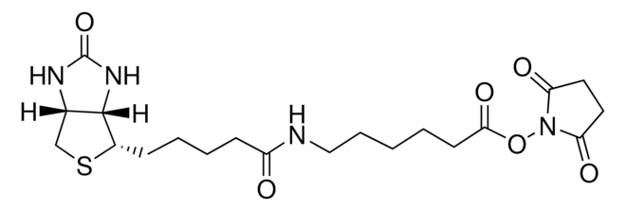
储存：-20℃保存，可保存2年, 冷藏运输。
NHS-LC-生物素可溶于二甲基甲酰胺（DMF）中，溶解度约50 mg/mL, 在干燥的DMF中至少可以存放一个月保持活性，在二甲基亚砜（DMSO）中的溶解度可达30 mg/mL。NHS-LC-生物素在水溶液中很快降解。
操作方法
需预先准备的试剂
- 0.01M pH7.4 PBS 1000ml (配制方法：Na₂HPO₄.12H₂O 2.90g, NaH₂PO₄.2H₂O 0.296g, NaCl 8.77g, 溶解于去离子水或蒸馏水至1000ml)。
- 0.1M，pH9.6碳酸缓冲液（Na₂CO3 3.0g, NaHCO3 5.86g溶解于去离子水或蒸馏水至1000ml）。
- 二甲基甲酰胺（DMF）或二甲基亚砜(DMSO)。
- 除盐柱（Sephadex G-25或透析袋（截留分子量1~2万）。
抗体标记：
- 将亲和层析纯化的抗体或IgG对0.1M，pH9.6碳酸缓冲液透析后将蛋白质的浓度调到5~10mg/0.5ml, 测量免疫球蛋白总体积。
- DMF（或DMSO)将NHS-LC-生物素溶解，配制成浓度10 mg/mL，DMF和DMSO在使用前最好除水干燥，溶解后可放-20 °C至少1个月以上不影响标记。未经除水的DMF或DMSO溶解NHS-LC-生物素只能现配现用，因为很快就会降解不能用于标记。
- 取100ul生物素溶液加入1中，室温搅拌4小时。在 2~8 °C对0.01M pH7.4 PBS透析，每4小时换液一次，如果形成沉淀，先将沉淀过滤掉，透析24小时，或过除盐柱。
- 透析后，将生物素标记的抗体分装，储存在–20 °C。
注意事项
1.称取生物素之前，应将NHS-LC-生物素置于室温，以防止吸潮，然后开盖迅速称量，剩余部分放回–20 °C储存。
2.NHS-LC-生物素溶解于DMF和DMSO需现配现用，若需保存，DMF和DMSO需预先除水。
3.生物素标记抗体时最佳的分子比在1:5~1:50之间，抗体的浓度和抗体-NH₂的数量都会影响二者比例，标记率高可提高抗体检测的敏感性，但过高标记率可能使抗体失活。所以实验者要根据自己的标记对象，摸索合适的比例。实验步骤中是推荐的标记方法，但不一定是每个实验的最佳方案。

